Чăваш Республикин  Куславкка район  АдминистрациЕ  ХУШУ | 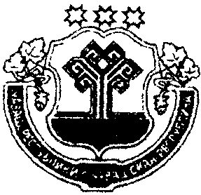 | Чувашская республика  администрации  Козловского района  РАСПОРЯЖЕНИЕ
___________________№_____ |  |  | 158 № 16.08.2007 г.
Куславкка хули |  |  | г. Козловка

О районном Совете попечителей
образовательных учреждений

Во исполнение Распоряжения Кабинета Министров Чувашской Республики от 23.04.2007 года № 118-р
- Ввести новую систему оплаты труда работников общего образования, направленной на повышение доходов учителей (НСОТ) с 01 сентября 2007 года.
- Утвердить положение о районном совете попечителей образовательных учреждений (Приложение №1).
- Утвердить состав районного Совета:
Попечителей образовательных учреждений:
- Палагин В.Е. – I заместитель Главы Козловского района, председатель;
- Ефремов В.Ф. – генеральный директор ООО «ОКС» - заместитель председателя;
- Петров Ю.А. – учитель физкультуры Солдыбаевской СОШ;
- Нурумухаметова Д.Х. – директор Дома-музея им. Н.И. Лобачевского;
- Лашманова Т.В. – генеральный директор ОАО «ПМК – 522».
- Барабанова Н.Г. – ветеран педагогического Совета, заслуженный учитель Российской Федерации и Чувашской Республики.
- Данилов В.Г. – корреспондент ГУП ЧР «Козловский издательский дом «Ялав».
- Михеева С.В. – заместитель главного врача МУЗ «Козловская ЦРБ им. И.Е. Виноградова».
- Ларионов А.П. – директор Козловкагаз – Козловский филиал ООО «Чувашсетьгаз».
- Районному совету:
Разработать Положение о распределении стимулирующей части фонда оплаты труда.
- Контроль за исполнением настоящего распоряжения возложить на Палагина В.Е., I заместителя Главы Козловского района.

Глава
Козловского района И.Г. Майоров

Акимова С.А.
2-15-30
Григорьев П.А.
Палагин В.Е.

